Egy korábbi Szitakötő segédanyagban az emberi arc két oldalát hasonlítottuk össze, pontosabban azt vizsgáltuk, hogy ha egy ember arcáról készült fotót az arc szimmetria tengelye mentén félbehajtunk, majd ugyanannak a fotónak a tengelyesen tükrözött párjával ugyanezt tesszük, és a két azonos arcfél tükörképeit illesztjük össze, láthatóvá válik, hogy az arcok nem szimmetrikusak, bár nagyon hasonlóak. Ezt a játékot vittük most tovább, egymásra nagyon hasonlító ikrek fotóit felhasználva.
A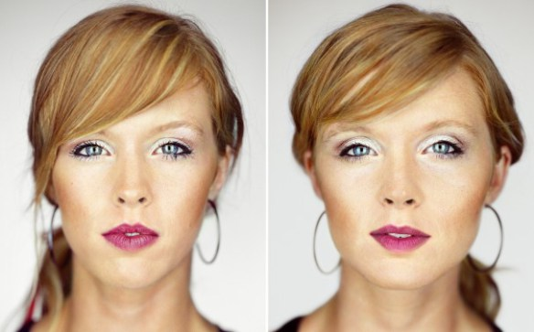B
A1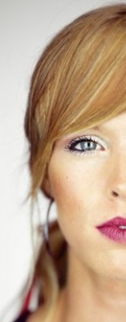A1;A2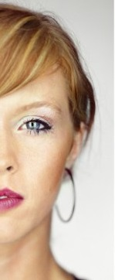A2
B1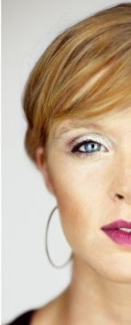B1;B2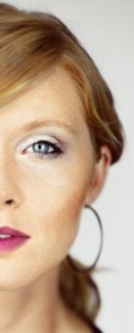B2
A1B1;A1B2
B1A2;B2A2

A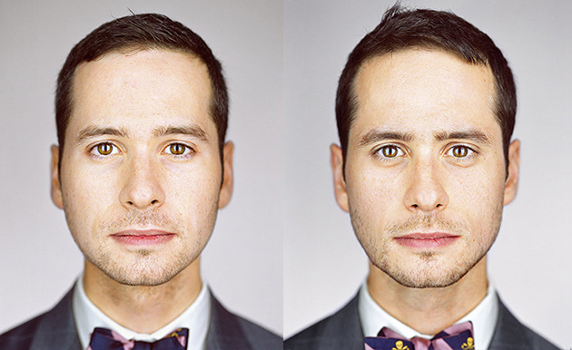B
A1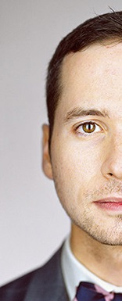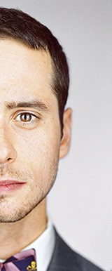B2;B1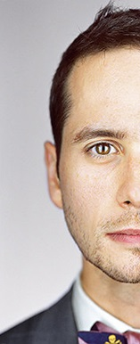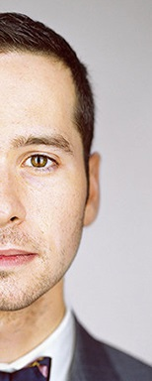A2
A1A1;A2A2
B1B1;B2B2

